**09.01 4-Б Дизайн і технології**

**Тема. Декорування виробів. Пряниковий будиночок.**

**Мета:** ознайомити учнів з матеріалами та інструментами для декорування виробів; вчити виконувати конструювання поетапно за інструкцією самостійно; розвивати творчу уяву та фантазію; виховувати любов до прекрасного, природи.

**Хід уроку**

**Повідомлення теми й мети уроку**

Що ми будемо виготовляти, ви дізнаєтесь, коли розгадаєте ребус.

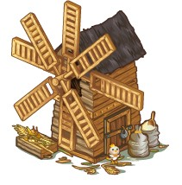

,,

Б

М

Л

ОК

-Сьогодні ми будемо виготовляти незвичайну фоторамку за поданим у альбомі зразком.

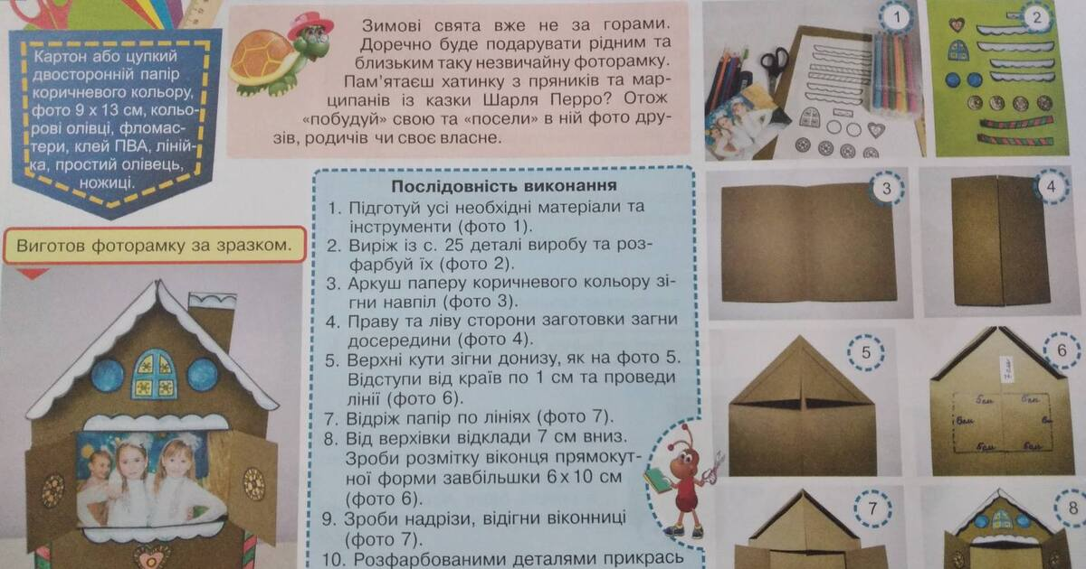

**Перегляд майстер-класу**

<https://www.google.com/url?sa=i&url=https%3A%2F%2Fm.youtube.com%2Fwatch%3Fv%3DhZP2DnLBZrg&psig=AOvVaw25Q3PaTlM766k-5yCcPm_h&ust=1699714500004000&source=images&cd=vfe&opi=89978449&ved=2ahUKEwj10JqJ2LmCAxV_gv0HHXvVApEQr4kDegQIARBR>

**Пальчикова гімнастика**

<https://www.youtube.com/watch?v=H3jbfL0zUYo&pp=ygUp0L_QsNC70YzRh9C40LrQvtCy0LAg0LPRltC80L3QsNGB0YLQuNC60LA%3D>

**Самостійна робота учнів**

**Прибирання робочого місця.**

Виконану роботу сфотографуй та надішли на Human.